**Hauptstrasse / Fesenacker (AK 2013) Züsis**

Dieses Kleinod gehört Markus Aebersold, dem Eigentümer der benachbarten Liegenschaft an der Hauptstrasse 16. Das Gebäude ist auch als «Züsi Hüsli» bekannt.

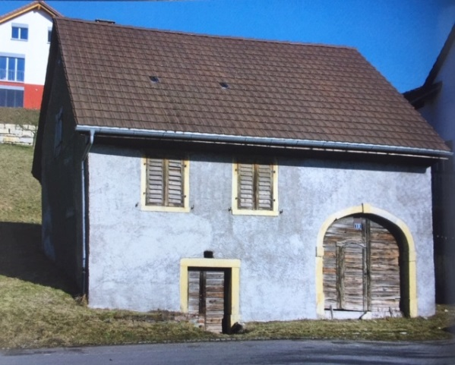Das kleine Fricktaler Bauernhaus wurde zwischen 1850 und 1859 erbaut von Hans Jakob Heuberger-Wildi (1803-1859) genannt «Huri Schuhmachers Sohn».

Gemäss mündlicher Überlieferung wurde das Haus früher auch «Mönthaler Hüsli» genannt.

In beiden Fällen beziehen sich diese im Dorf gebräuchlichen Hausbezeichnungen auf frühere Besitzer.

*Bild: Züsi- oder Mönthaler-Hüsli (Quelle: Urs Frei)*

Da das Lagerbuch von 1850 fehlt, ist nicht eindeutig klar, wann das Haus erbaut wurde. Das Gebäude wurde 1871 erstmals erwähnt mit Hausnummer 84. Dies ist ein klares Indiz, dass es erst nach 1850 erbaut worden ist. Am 4. April 1871 wurde das Haus an Jakob Wächter aus Mönthal verkauft.

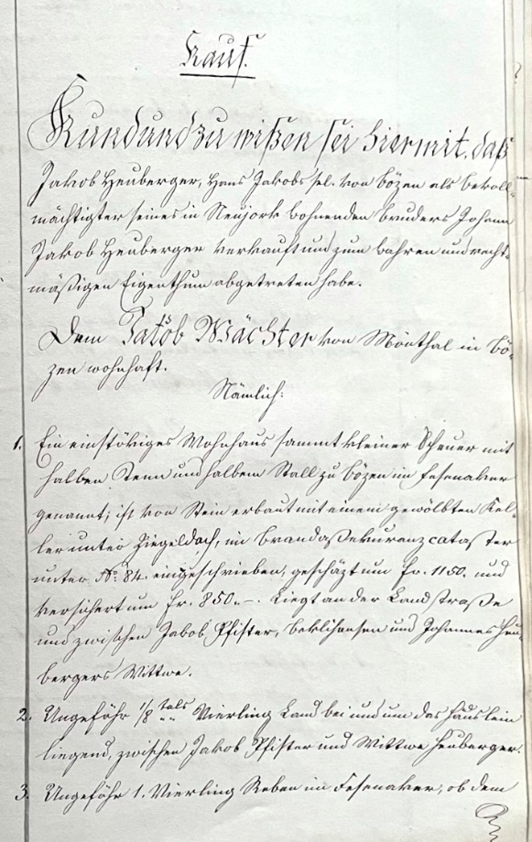Der Verkäufer war Jakob Heuberger (1834-1906), der Sohn des oben erwähnten 1859 verstorbenen Hans Jakob Heuberger-Wildi. Er handelte im Namen seines 1863 nach New York ausgewanderten jüngeren Bruders Johann Jakob. Im Kaufvertrag von 1871 wird auch festgehalten, dass seine Mutter, die Witwe Maria Heuberger-Wildi (1804-1879) lebenslanges Wohnrecht haben soll im verkauften Haus und dass dieses zu ihren Lebzeiten nicht weiterverkauft werden dürfe.

In der Volkszählung von 1850 wohnte Hans Jakob Heuberger-Wildi noch in einem anderen Haus und wurde als «Lumpensammler und Landarbeiter» aufgeführt.

Dieser als «Huri Schuhmachers» bekannte Zweig der Heuberger Familie war weniger vermögend als die entfernt verwandten Mühlen- und Pintenbesitzer, aber es reichte immerhin zum Bau dieses kleinen Landwirtschaftswesens.

*Bild: Auszug aus Fertigungsakten 1865-1871, Seite 393 (Quelle: Gemeindearchiv Bözen)*

Als Hans Jakob Heuberger das neue Haus erbaute, war er bereits rund 50-jährig. Jakob Wächter aus Mönthal, der spätere Käufer des Hauses, hatte 1864 seine Tochter Anna Maria geheiratet. Nach dem Kauf musste er das neuerworbene Heim mit seiner Schwiegermutter teilen bis zu ihrem Tod 1879.

Im Lagerbuch von 1876 wurde das Gebäude als Nummer 92 aufgeführt, mit Bezug auf die «alte» Nummer 84 im fehlenden Lagerbuch von 1850. Die Beschreibung lautet: *Wohnhaus von Stein, gemauertem Keller und Scheune, 9m x 8.20m, Höhe 3.80m, geschätzt und versichert für Fr. 1'500.-*

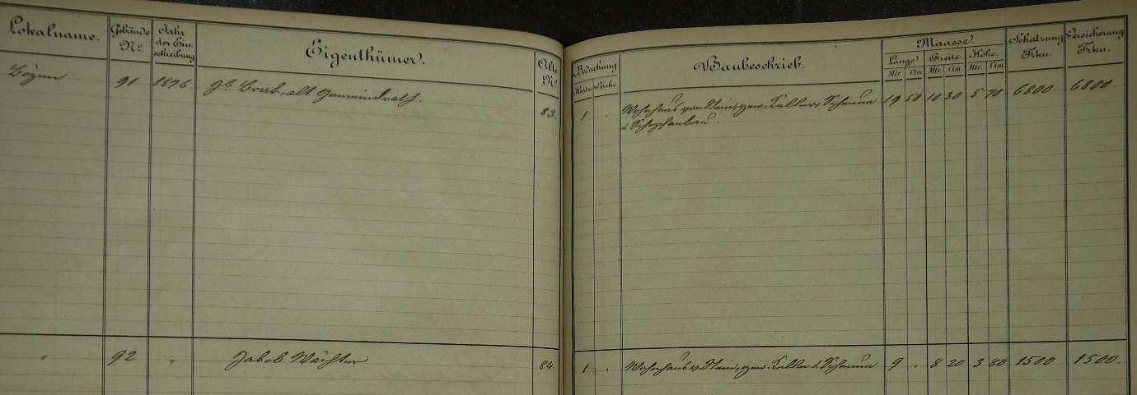

*Bild: Auszug aus Lagerbuch 1876 (Quelle Staatsarchiv Aarau)*

Sowohl im Lagerbuch von 1876 wie auch im Liegenschaftsverzeichnis #3 von 1876 erscheint der Besitzer Jakob Wächter, Bürger von Mönthal.

1902 ging das Gebäude über an Jakob Amsler, Schreiner (1847-1922). Nach seinem Tod ging das Haus 1923 an seine Witwe Susanne Amsler-Heuberger (1848-1925). Auch bei diesem Handel könnten verwandtschaftliche Verbindungen eine Rolle gespielt haben, ein Grossonkel von Jakob Amsler war nämlich mit einer Anna Wächter aus Mönthal verheiratet.

Kurz vor Ihrem Tod verkaufte die Witwe Amsler-Heuberger das Haus an Traugott Heuberger-Heuberger. Die Witwe Amsler-Heuberger wurde im Dorf „Züsi“ genannt, dies dürfte den heute gebräuchlichen Namen des Hauses erklären.

© Walter Amsler [www.bigamsler.ch](http://www.bigamsler.ch) Version 1 – Juni 2022